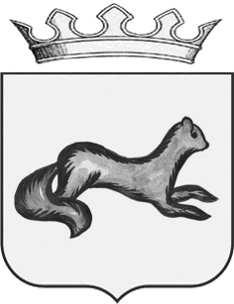

АДМИНИСТРАЦИЯ ОБОЯНСКОГО РАЙОНА
КУРСКОЙ ОБЛАСТИ

ПОСТАНОВЛЕНИЕ
от 31.12.2019 № 911

г. Обоянь

Об отмене постановления Администрации Обоянского района
Курской области от 15.10.2018 № 482

В связи с принятием постановления Администрации Обоянского района Курской области от 25.10.2019 № 754 «Об утверждении муниципальной программы муниципального района «Обоянский район» Курской области «Развитие образования в Обоянском районе Курской области на 2020-2022 годы», Администрация Обоянского района ПОСТАНОВЛЯЕТ:
1. Отменить постановление Администрации Обоянского района Курской области от 15.10.2018 № 482 «Об утверждении муниципальной программы муниципального района «Обоянский район» Курской области «Развитие образования в Обоянском районе Курской области на 2019-2021 годы».
2. Настоящее постановление вступает в силу со дня его подписания.

Глава Обоянского района В.Н. Жилин

М. Ф. Алпеев
(47141) 2-26-61

